**Пособие для автоматизации поставленных звуков в словах, фразах и предложениях «Монстр логопедический»**

Ни для кого не секрет, что самое сложное в работе логопеда ввести звук в речь.

Но перед этим проходит не менее сложный этап автоматизации. Чтобы звук автоматизировался в слове, это самое слово необходимо повторить неоднократно и для этого придумано немало игр, и я хочу предложить еще одну.

Знакомьтесь - монстр Бу!

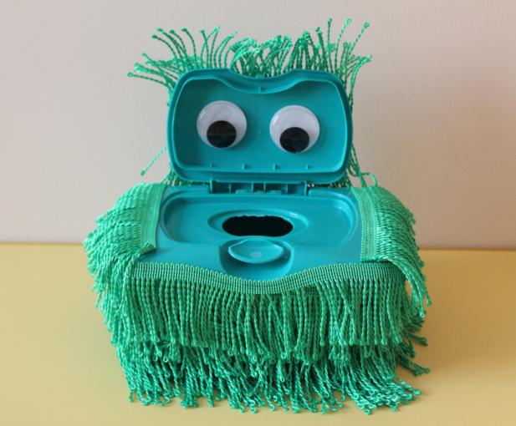

И как монстр может есть все что угодно! В нашем случае он ест предметные картинки на разные группы звуков, наклеенные на крышки из-под молочных продуктов.

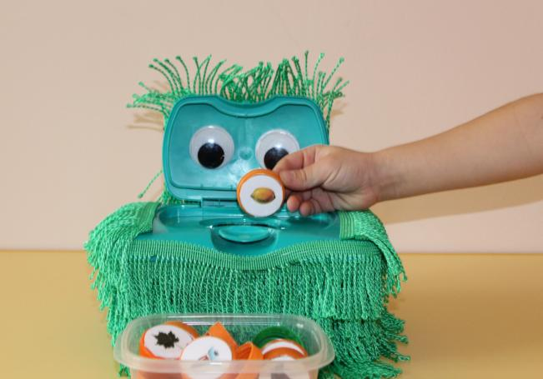

Ребенок опускает крышку монстру в рот и называет картинку, правильно произнося заданный звук. Можно просто называть слова, а можно говорить фразу: "Бу съел ленту", "Бу съел клубок" (напоминаю, он монстр и может есть все, что угодно).

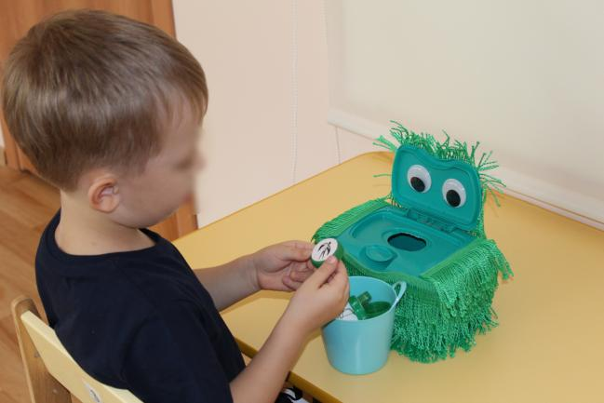

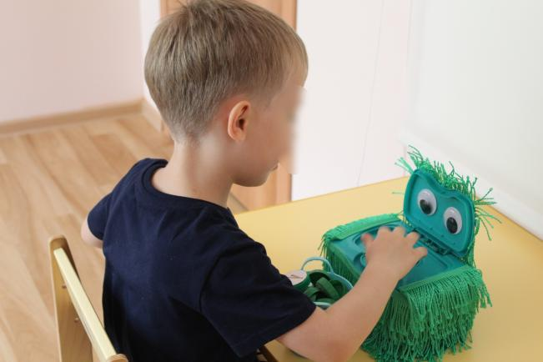

Как вы уже догадались, монстр - пластиковая коробка из-под влажных салфеток.

А еще эти же крышечки с картинками можно использовать в другой игре, но тоже для автоматизации звуков, а еще и для отработки падежных окончаний.

Для этой цели у меня (пока) три поля: с инопланетянином, художником и сказочником.

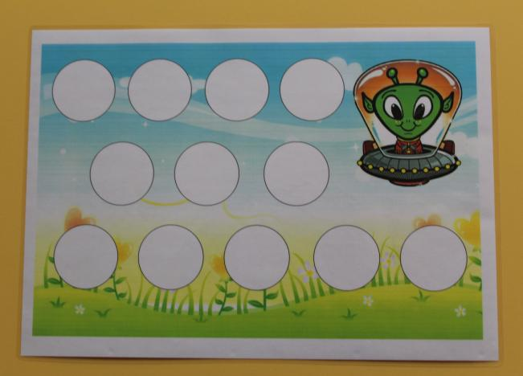

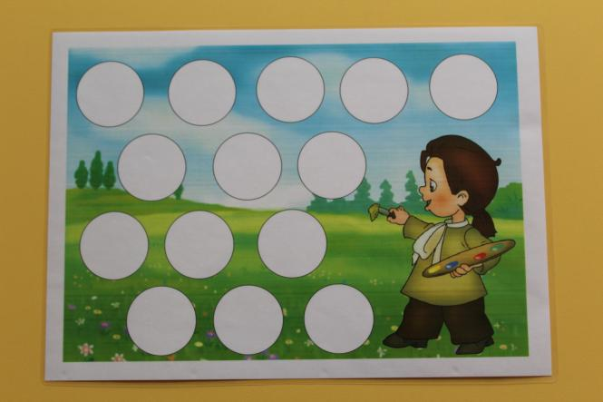

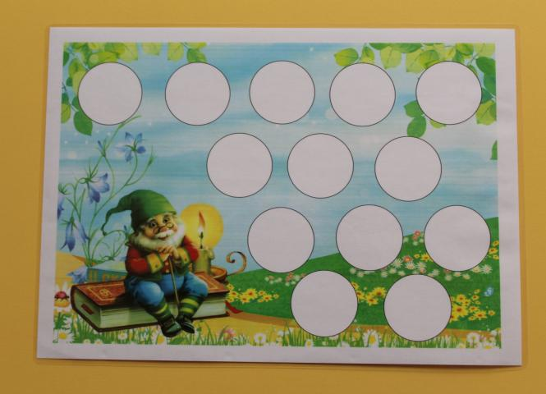

Инопланетянин - для родительного падежа, ведь у него на планете нет ничего, что есть на нашей: у инопланетянина нет стола и нет кошки и т. д.

Художник - для винительного: художник нарисовал стул и ласточку.

Сказочник - для предложного: сказочник рассказал о цыпленке и теплице.

Ребенок произносит соответствующее предложение и выставляет картинку на поле.

